LA TRAVIATA ALL’ARENA DI VERONA
VALPOLICELLA / SOAVE / VICENZA / CARPI

ESSENTIAL

DAL 10 AL 13 SETTEMBRE 2026
4 giorni e 3 notti | MEZZA PENSIONE
QUOTA PER PERSONA
da € 780

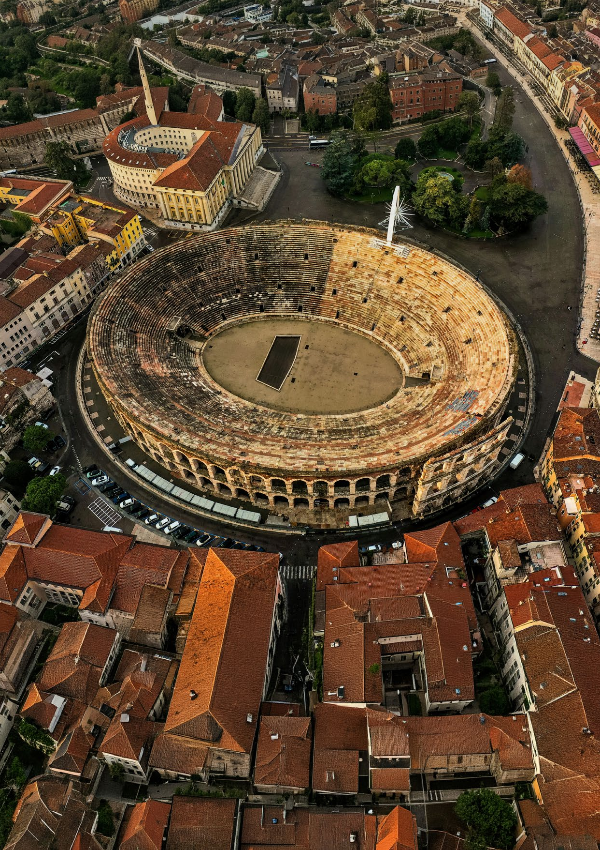

LA QUOTA COMPRENDE
- Bus G.T. per tutti i trasferimenti e le escursioni in programma incluso trasferimento serale all’Arena di Verona con bus locale
- Sistemazione presso Hotel Leopardi a Verona o similare
- Trattamento di mezza pensione con cena libera il terzo giorno
- Prima colazione a buffet
- Pranzi in ristorante il 2° e 3° giorno
- Bevande ai pasti
- Visita di un frantoio e degustazione prodotti tipici il 1° giorno, visita di una cantina con degustazione di Amarone e prodotti tipici il 2° giorno, tutte le visite guidate come da programma
- Biglietto 4* Settore Gradinata Numerata all’Arena di Verona “La Traviata”
- Accompagnatore
- Assicurazione medico bagaglio

LA QUOTA NON COMPRENDE
- Eventuale tassa di soggiorno
- Ingressi non menzionati
- Auricolari
- Mance
- Extra di carattere personale
- Assicurazione annullamento facoltativa Euro 35,00
- Tutto quanto non espressamente indicato alla voce “la quota comprende”


La traviata all’Arena di Verona
VALPOLICELLA / SOAVE / VICENZA / CARPI

PROGRAMMA DI VIAGGIO
Giorno 1: Roma – Verona
Raduno dei partecipanti a Roma Piazzale Ostiense, sistemazione in Bus G.T. e partenza per Verona. Lungo il percorso è prevista una sosta per una visita di un frantoio toscano, dove vi verrà raccontata la tradizione dell’olio extravergine di oliva, dalla coltivazione delle olive fino alla loro spremitura. A seguire degustazione guidata di olio accompagnata da prodotti tipici del territorio, un assaggio autentico dei sapori locali. Al termine della visita proseguimento del viaggio per Verona, sistemazione in hotel, cena e il pernottamento.

Giorno 2: Valpolicella - Soave
Prima colazione in hotel, partenza con guida alla scoperta della Valpolicella, terra di grandi vini e paesaggi collinari di rara bellezza, dove filari di vigneti si alternano a ville storiche e piccoli borghi rurali. La Valpolicella è una delle zone vitivinicole più celebri d’Italia, conosciuta in tutto il mondo per la produzione dell’Amarone, vino simbolo di questo territorio, ottenuto da uve appassite secondo un’antica tradizione. Le diverse vallate attraversate compongono la denominazione, e scoprirete storia, curiosità e tecniche di produzione che rendono questi vini un’eccellenza internazionale. Sosta per la visita di una cantina storica, con degustazione guidata di Amarone e altri vini tipici, accompagnata da un piccolo spuntino con prodotti del territorio. Dopo la degustazione, partenza direzione Soave, borgo noto per la pre- senza del suo Castello e per le sue origini longobarde. Si narra che il suo nome derivi da Suaves, una popolazione giunta qui dalla Svevia al seguito del Re Alboino nel
568. La vostra passeggiata inizierà all’esterno delle mura ghibelline, di fronte a Porta Verona, l’ingresso meridionale del borgo, una delle tre porte d’epoca medievale. Qui potrete apprezzare la dinamicità di questo antico crocevia di mercanti e cavalieri. Furono gli scaligeri poi a farne una città fortezza. La sua posizione di difesa verso i domini padovani convinse Cansignorio della Scala a cingere l’intero paese di mura. Vi soffermerete su piazza Antenna, il centro del villaggio. Il nome deriva dall’alto pennone da cui un tempo sventolava il gonfalone di Venezia con il leone di San Marco. Fu donato a Soave dalla Serenissima per ricambiare la fedeltà dimostrata dagli abitanti durante la guerra contro la Lega di Cambrai all’inizio del ‘500. Attorno alla piazza spiccano Palazzo della Ragione, l’antico tribunale costruito dagli scaligeri, tipico esempio di costruzione gotica veneta con tetto spiovente e merlatura ghibellina; Palazzo Cavalli, dal nome della potente famiglia soavese i cui membri furono spesso Capitani del borgo (visite esterne). Pranzo in ristorante in corso di escursione. Al termine delle visite rientro in hotel, cena e pernottamento.

Giorno 3: Vicenza – Arena di Verona
Prima la colazione in hotel, partenza per la visita guidata di Vicenza, città raffinata ed elegante, universalmente riconosciuta come la “città di Palladio”. Dichiarata Pa- trimonio dell’Umanità UNESCO, Vicenza conserva un centro storico armonioso, dove palazzi, logge e piazze raccontano l’ideale rinascimentale di equilibrio e bellezza. Durante la visita guidata ammirerete le principali architetture palladiane, tra cui Piazza dei Signori, la Basilica Palladiana e il tessuto urbano che ha reso Vicenza un modello architettonico studiato in tutto il mondo. La passeggiata permetterà di comprendere il legame profondo tra la città e l’opera di Andrea Palladio, che qui ha lasciato la sua impronta più significativa. Pranzo in ristorante. Nel pomeriggio rientro a Verona per prepararsi alla serata, dove è previsto il trasferimento e l’ingresso all’Arena di Verona per assistere allo spettacolo lirico “La Traviata”, un’esperienza unica che unisce musica, storia e scenografia in uno dei teatri all’aperto più celebri al mondo. Cena libera. Pernottamento in hotel.

Giorno 4: Verona - Carpi – rientro in sede
Prima colazione in hotel, partenza per il rientro. Sosta a Carpi e passeggiata guidata culturale attraverso il centro storico alla scoperta delle piazze principali della città: la Piazza dei Martiri, anticamente chiamata di Borgogioso; Piazza Re Astolfo, antico perno della città; la “Piazzetta”, come amano chiamarla i carpigiani, ovvero Piazza Garibaldi, anche chiamata Piazza “delle Erbe” fino a spingerci alle piazze sorte dopo l’abbattimento delle vecchie porte di accesso alla città. Al termine proseguimento per il rientro con pranzo libero lungo il percorso.
***Per motivi tecnici l’ordine delle visite potrebbe essere modificato.***
Supplemento doppia uso singola € 180,00

PER INFORMAZIONI: +39 0677201831 - booking@3atours.com - www.3atours.com

